Tutoriel pour Internet Explorer

Quand tu es sur la page du site, clique sur « outils » en haut à droite.
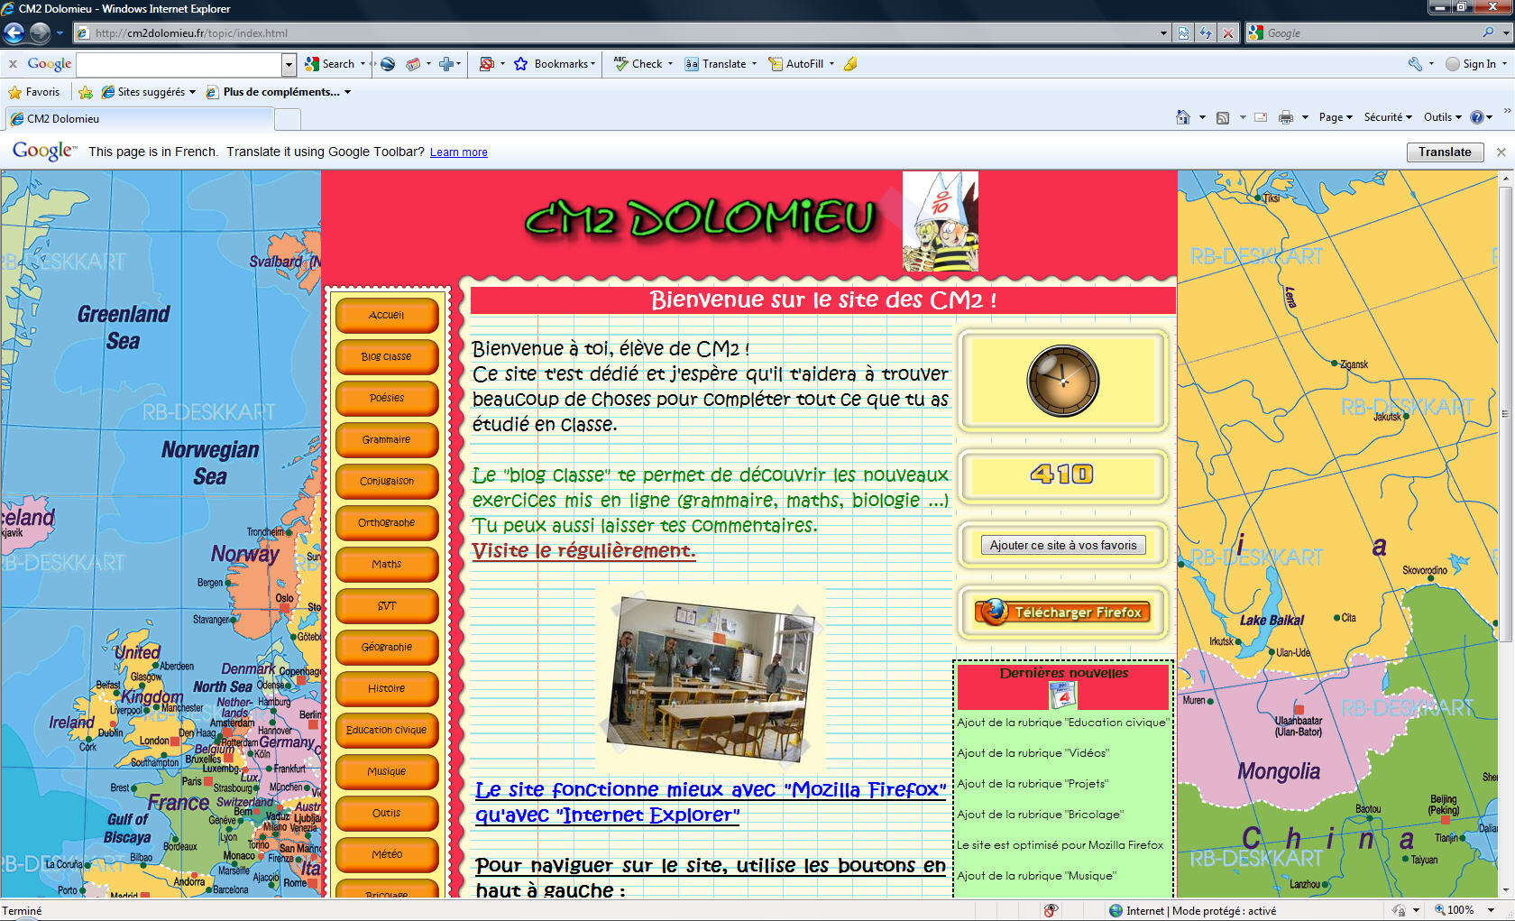

Clique ensuite sur « options internet » en bas du menu déroulant.
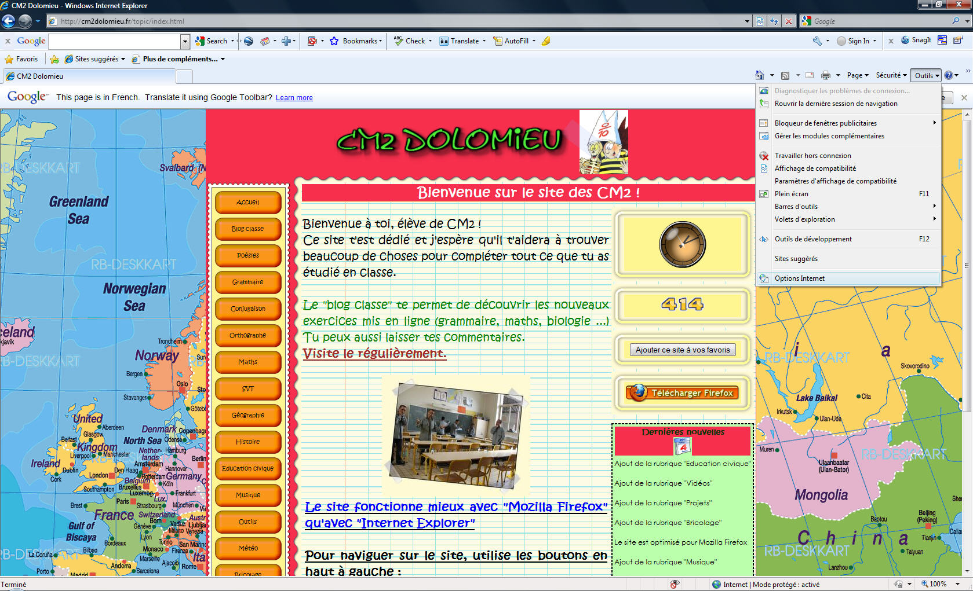

Dans la fenêtre qui s’ouvre, clique sur « sécurité ».
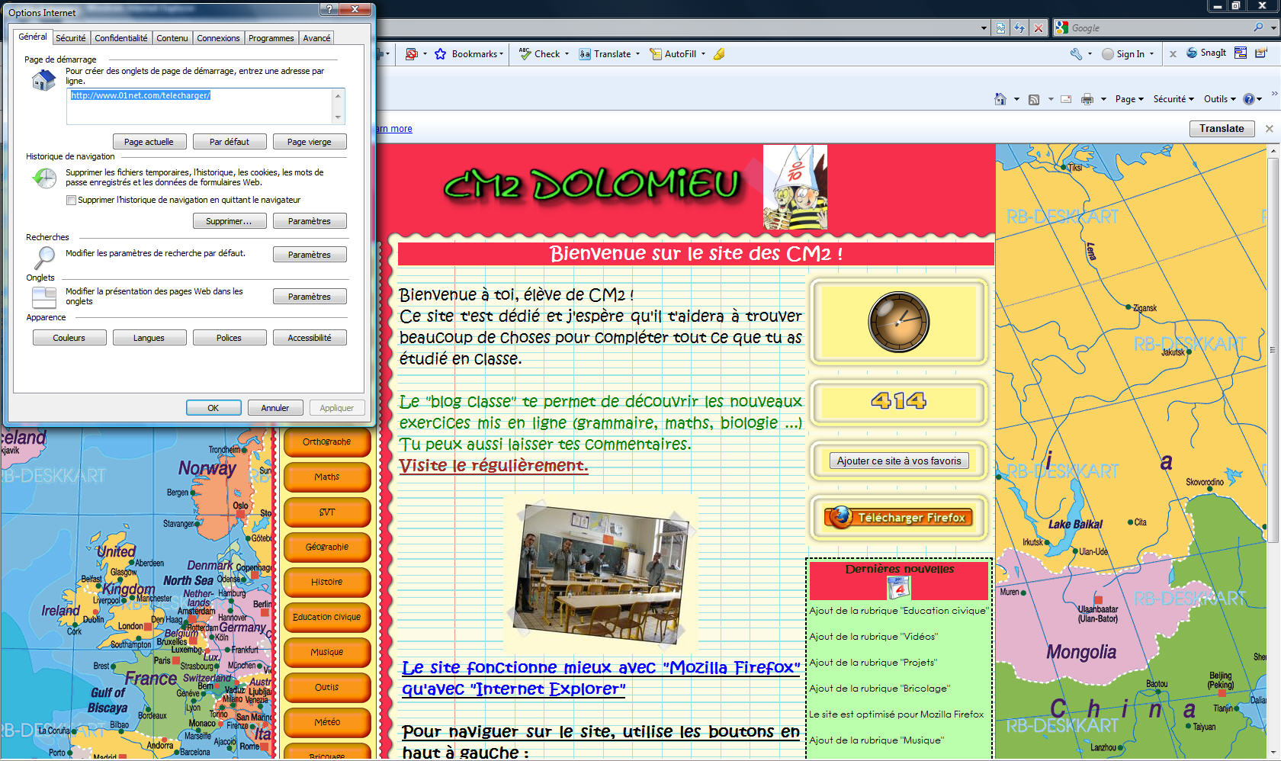

Dans la nouvelle fenêtre, clique sur « personnaliser le niveau ».
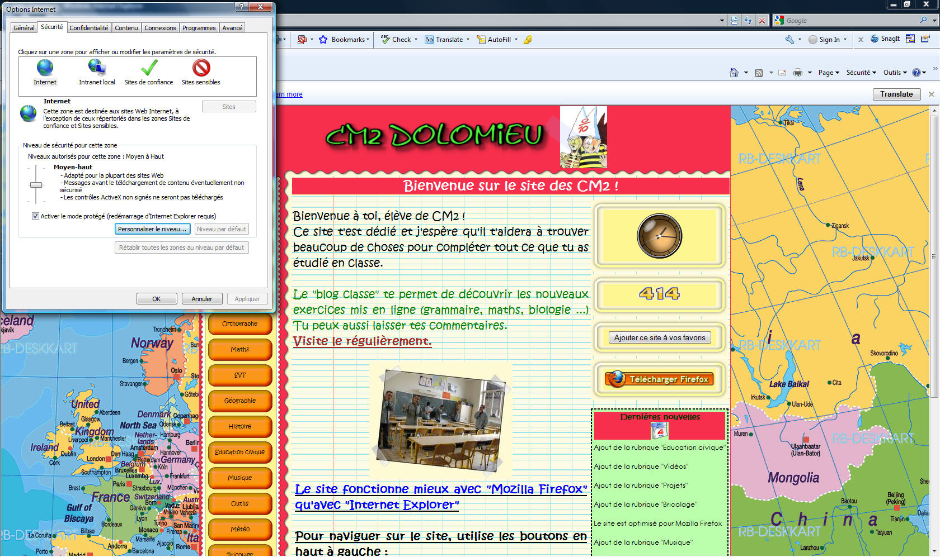

Fais défiler l’ascenseur jusqu’à « divers ».
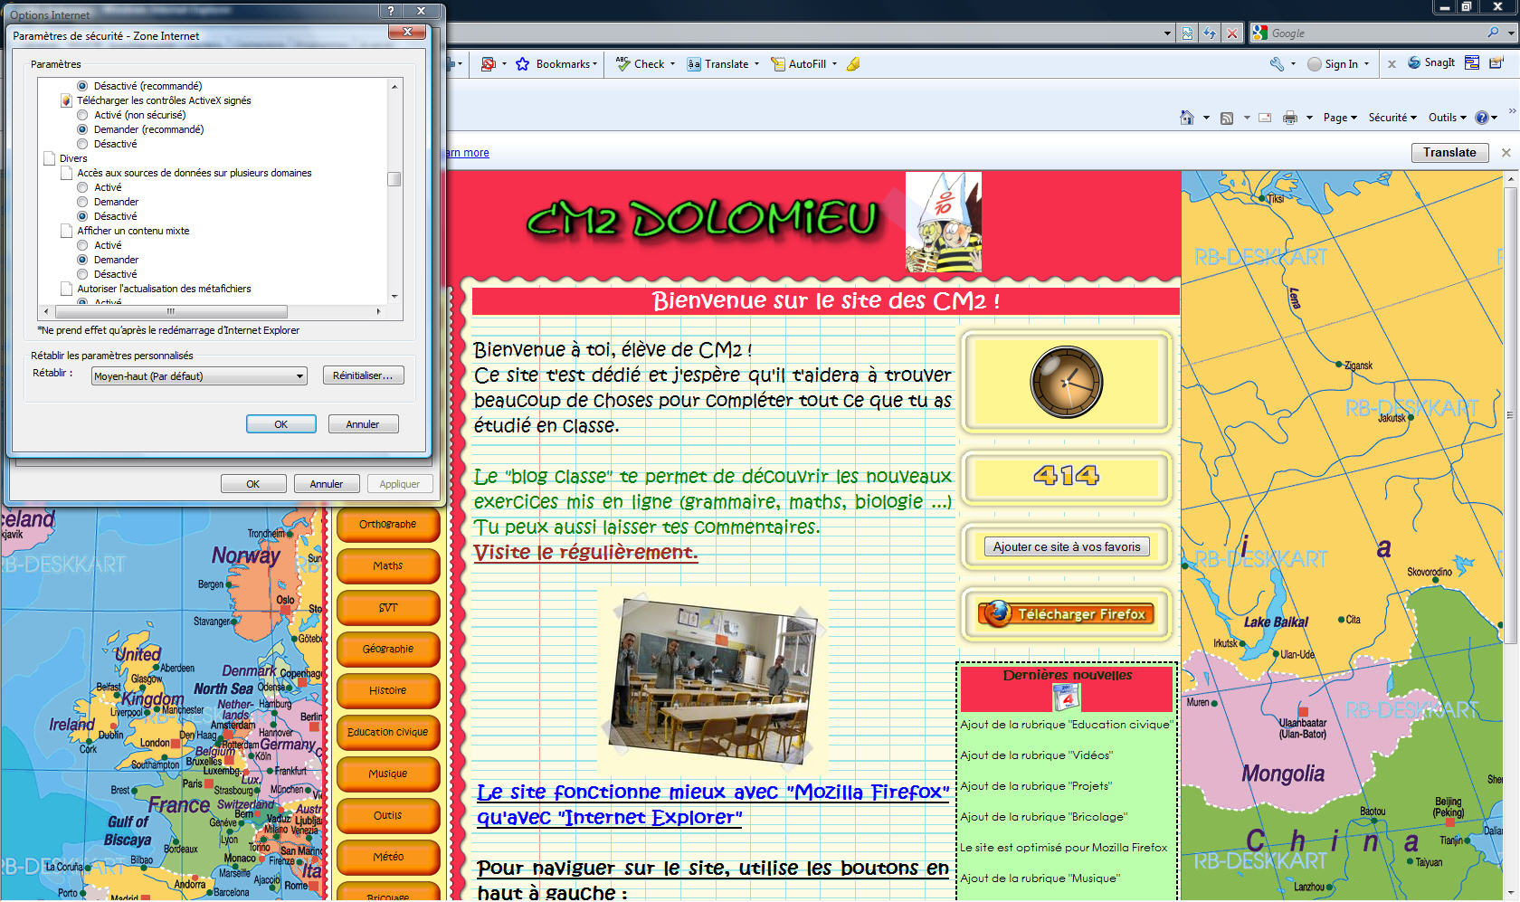

Toujours dans la même fenêtre, coche la case « activé » à la place de « désactivé ».

Encore dans la même fenêtre, clique sur « ok »
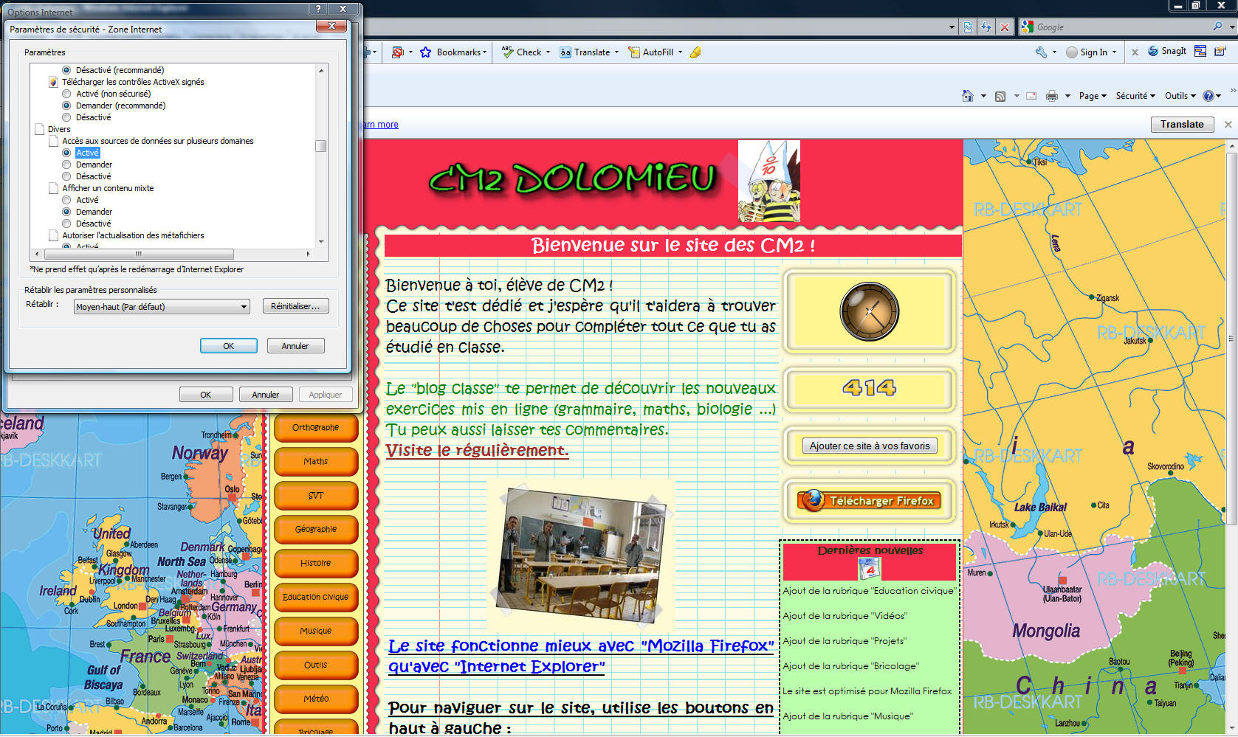

Dans la fenêtre ‘avertissement’ qui s’ouvre au milieu, clique sur « oui ».
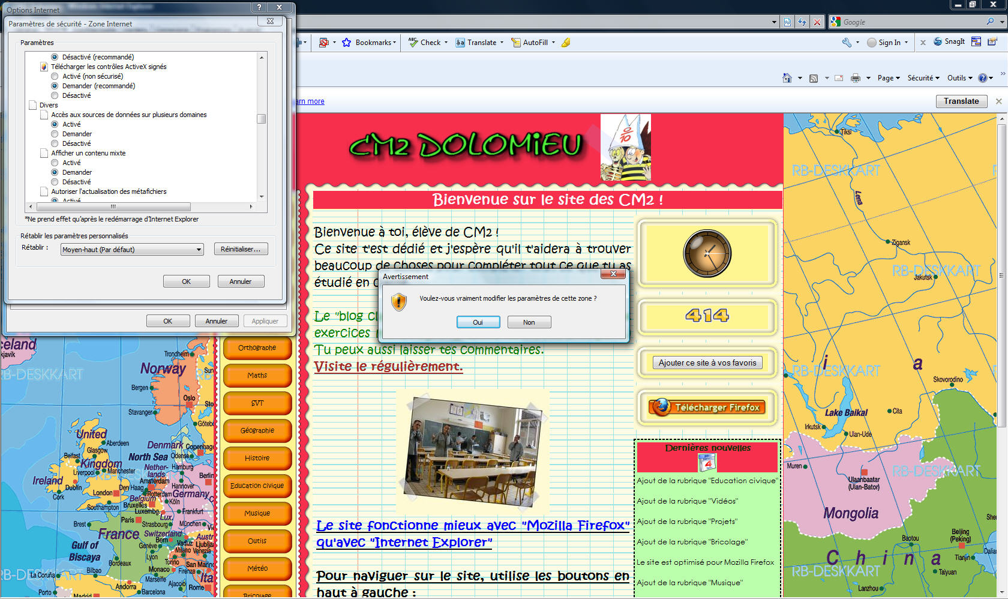

Clique ensuite sur « ok ».
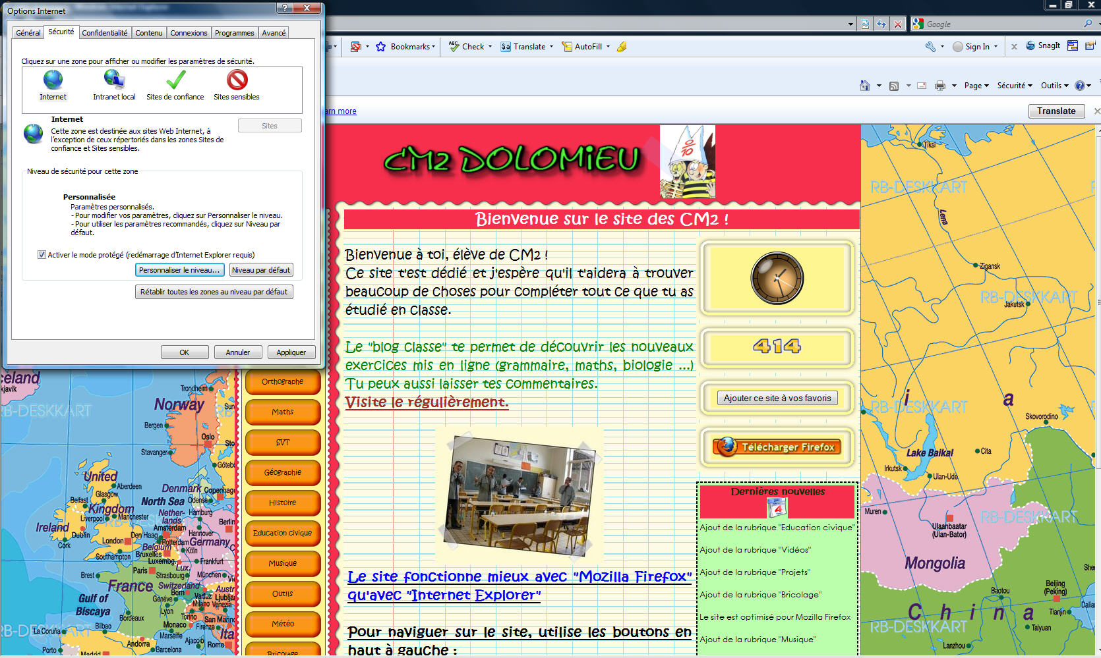

Ouvre une page qui ne s’affichait pas comme
« Géographie ….Les climats »
Voilà, ça fonctionne ! Tu peux utiliser Internet Explorer !
